Příloha č. 1 – veřejná prostranství, na kterých je úplně zakázán vstup psů

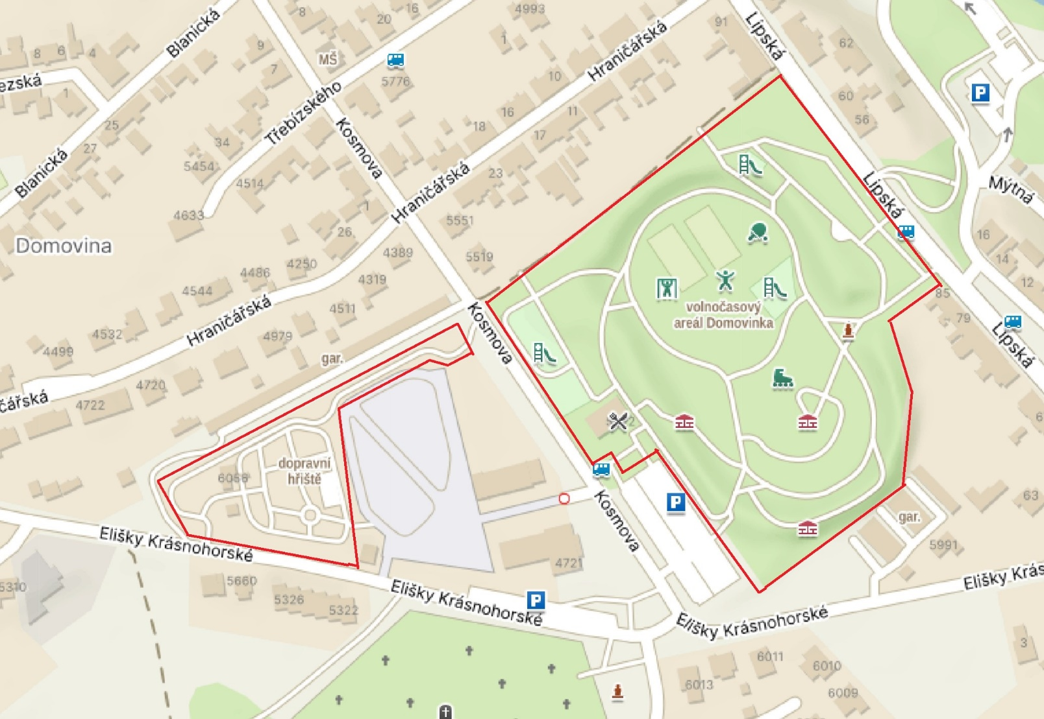

Příloha č. 2 – území, ve kterém je na veřejných prostranstvích možný pohyb psů pouze na vodítku (včetně ulic tvořících grafickou hranici území – platí po obou stranách těchto ulic)

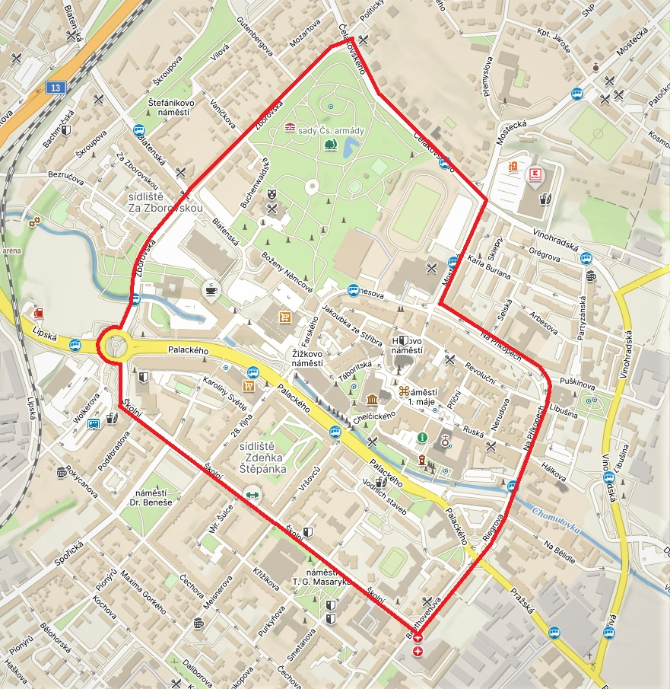

Příloha č. 3 – území, kde je možný pohyb psů pouze na vodítku nebo s náhubkem

A) zastavěné území města[1]

B) stezka v Bezručově údolí a její bezprostřední okolí (1 m od okraje stezky na obě strany)

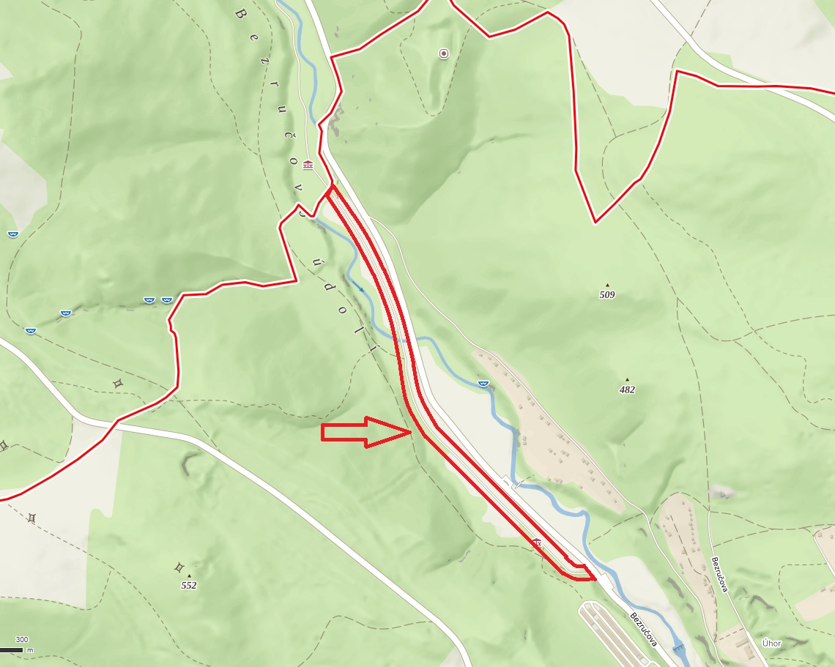

Příloha č. 4 – území, kde je povolen volný pohyb psů bez omezení

A) Psí hřiště u Letního stadionu, Zadní Vinohrady

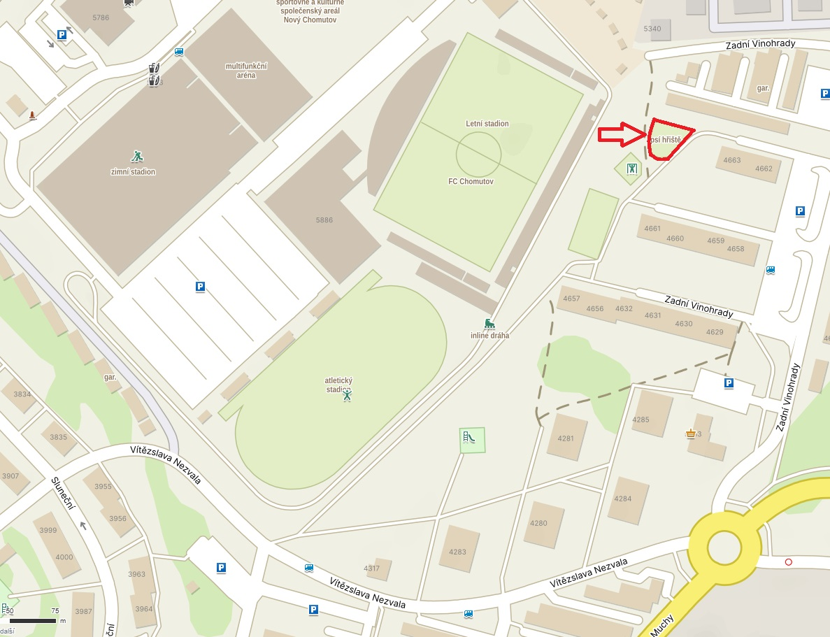

B) Psí hřiště v městském parku Sady Čs. armády, ul. Čelakovského

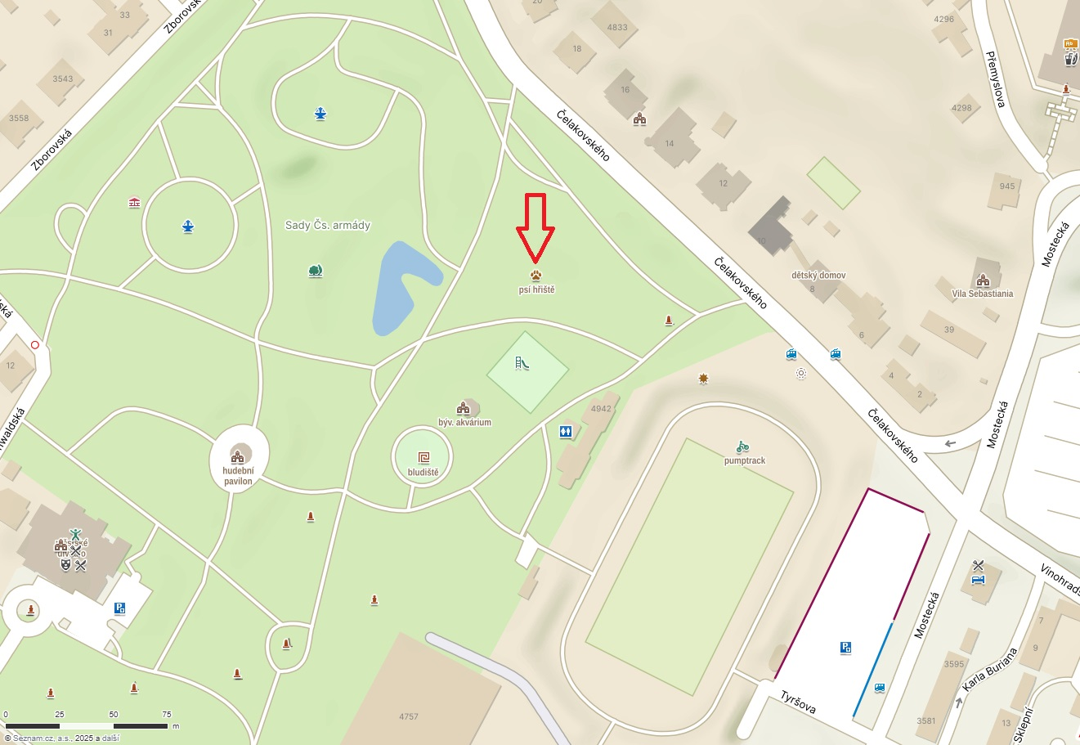

1. *Zastavěné území města je vymezeno územním plánem statutárního města Chomutova a mapka je dále dostupná např. na adrese:* [*https://experience.arcgis.com/experience/ca10aae01c274a40b704322db6467dd5/*](https://experience.arcgis.com/experience/ca10aae01c274a40b704322db6467dd5/)